基础篇鼠标案例开发说明
本文档面向使用科创平台进行基础篇开发鼠标案例的用户，以内置的这份
python_demo开发案例代码为参考，来辅助用户进行鼠标案例的开发。
根目录文件夹目录结构如下：
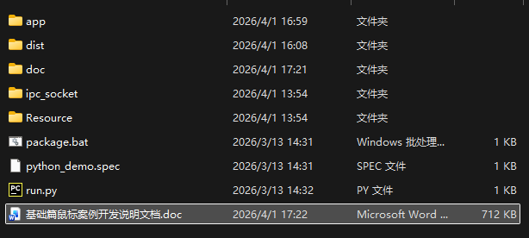
本案例demo采用python开发(ipc通信库需要安装依赖PyQt5>=5.15库)，案例开发者也可以自行选择适合自己的库进行开发。
- app: 案例工程的python源代码, 其中main_window.py 案例主窗口，title_bar.py 案例主窗口的标题栏，loading.py 案例加载动画控件。
- dist: 案例工程的软件包，可独立分发
- doc: 鼠标案例的socket通信协议文档，案例开发者需要关注以下协议，发送字符序列ipc_mouse_list，开始测试ipc_test_start，结束测试ipc_test_stop，测试输出ipc_mouse_data和接收测试报告上传结果ipc_algorithm_stop_test。
- ipc_socket: (PyQt5>=5.15)平台提供专用socket通信库，为案例程序和平台提供了一套统一的通信接口，尽量不要做任何改动，直接引用到自己的案例工程中即可。
- Resource: 案例工程的资源文件夹
- run.py: 案例工程启动文件，配置好开发环境之后，运行即可启动案例程序。
- python_demo.spec: 案例工程的打包脚本
- package.bat: 案例工程打包程序，双击之后能一键打包案例程序，生成一个dist文件夹即为独立的软件包，可以进行分发。

以下主要讲解基础篇案例开发者重点关注的功能实现:
- 科创平台通信
  - 实例构造部分
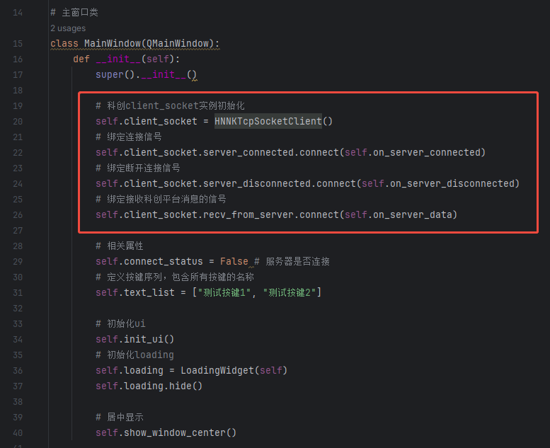
  - 服务器连接函数(同台设备就默认127.0.0.1即可)
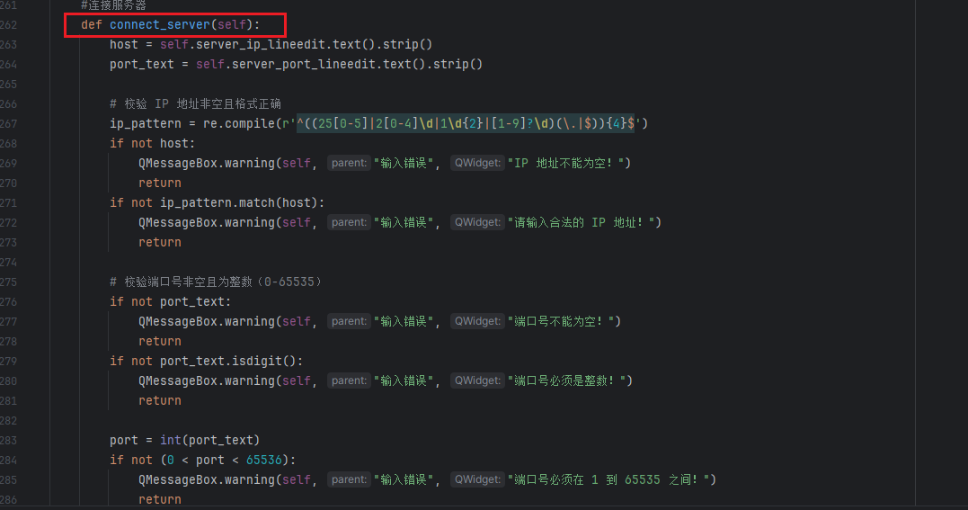
  - 服务器断开函数
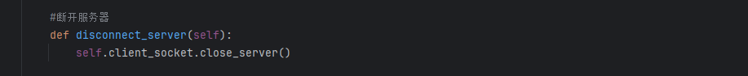
  - 接收服务器发过来的消息函数
基础篇案例开发者关注ipc_mouse_list、ipc_test_start、ipc_test_stop、ipc_mouse_data、ipc_algorithm_stop_test协议，其中
ipc_mouse_list: 案例连接科创平台后，需要执行器发送此协议到科创平台，其中包含了执行器按键序列名称。（详见doc/鼠标ipc通信协议.docx)
ipc_test_start/ipc_test_stop: 需要开始/结束记录测试数据时发送此协议。（详见doc/鼠标ipc通信协议.docx)
ipc_mouse_data: 每次通过鼠标点击，需要发送此协议，其中“data”字段是按键序列中的索引号。（详见doc/鼠标ipc通信协议.docx)
ipc_algorithm_stop_test: 在发送ipc_test_stop后，平台会上传报告，上传完成后会返回此协议，包含上传结果和错误原因。（详见doc/鼠标ipc通信协议.docx)
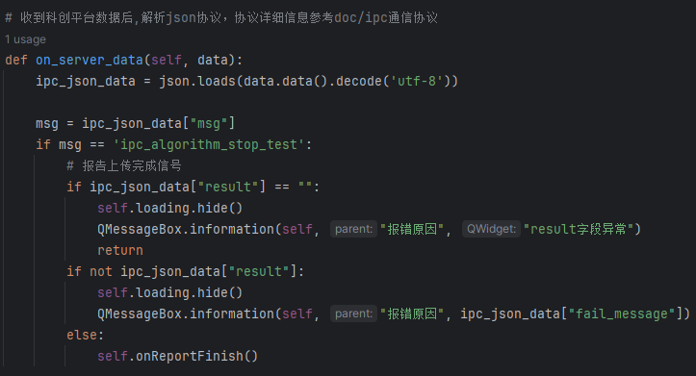
- 科创平台与案例的连接需要经过以下几步:
- 端口配置: 启动科创平台软件，然后选择鼠标范式, 配置端口设置(本机设备一般默认127.0.0.1,端口8000即可）点击保存
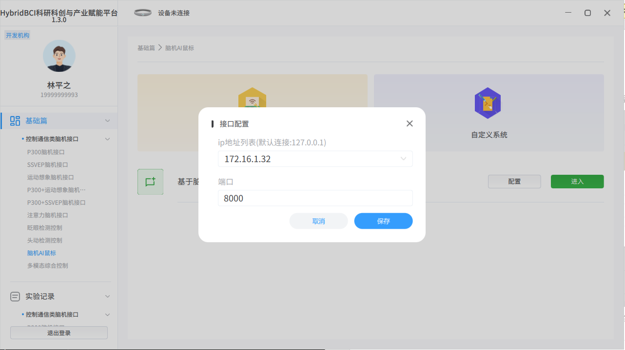
  - 创建一个自定义范式，配置好参数，然后点击进入。
- 进入到范式详情页面之后，然后在开发案例中触发连接服务器的逻辑即可。 (如果自定义范式中“系统执行路径文件”没有配置，鼠标模块不会出现“应用”。因为案例开发过程中，可能案例还没有开发完毕，无法打包，但不会影响鼠标功能正常运行，等案例开发完毕打包成独立文件夹后，之后配置即可)
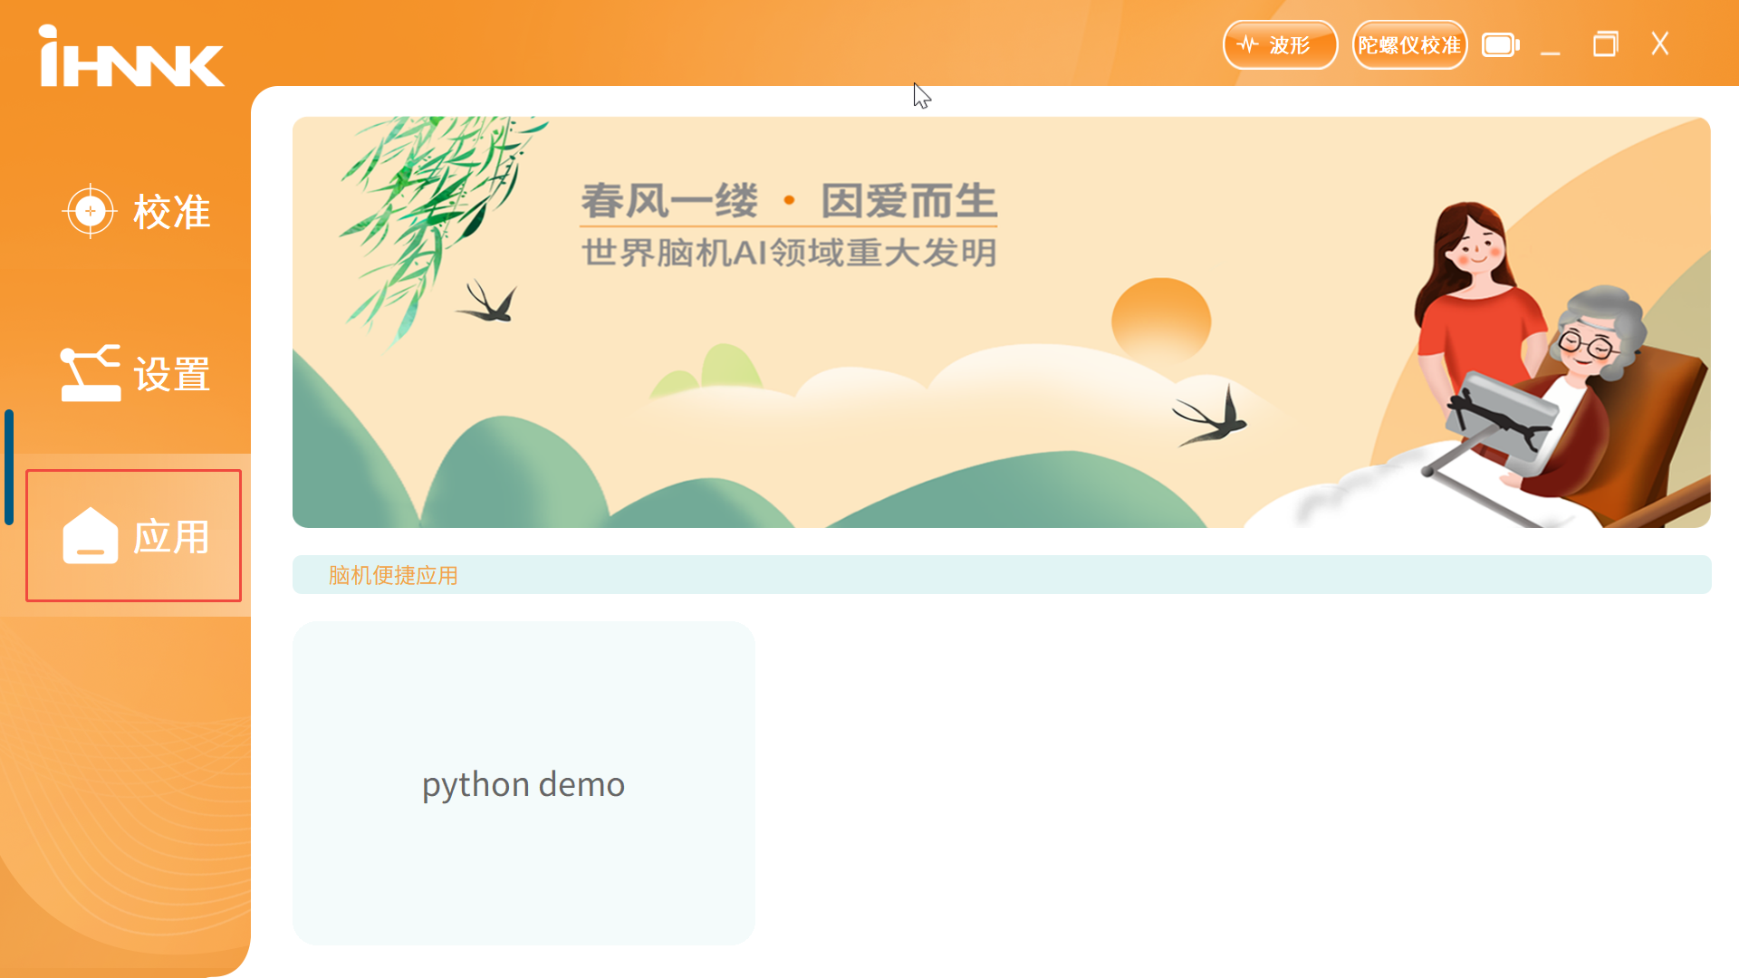
  - 鼠标模块执行器相比与其他案例，鼠标案例没有分屏模式，为避免多窗口切换，建议全屏显示。
- 鼠标模块案例必要流程：
  - 连接服务器后必须发送字符序列，该序列应包含鼠标点击内容。
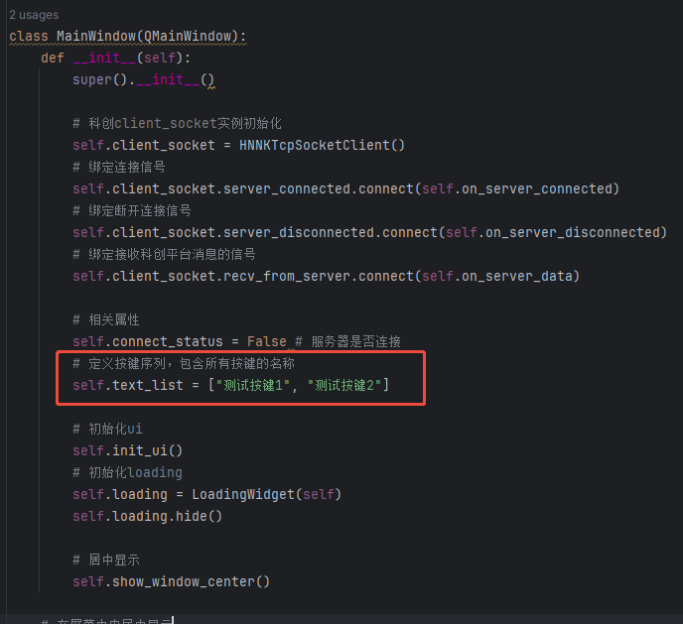
  - 测试过程中，需要在平台中显示报告，必须要发送开始和结束信号,建议结束时开启加载过程提示。
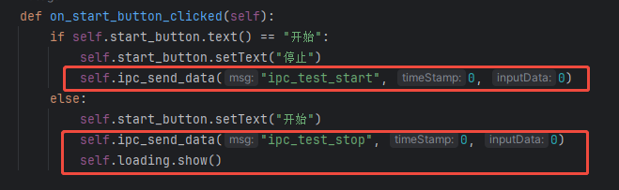
  - 每次鼠标点击，需要向平台发送点击信息，包含时间戳和索引号，索引号应之前的字符序列，例如此处的“测试按键1”对应序列索引号为0，表示第一个序列成员
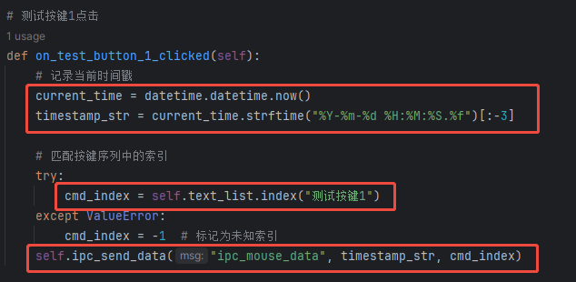
  - 发送结束信号后，平台会上传报告，上传完成会发送结果到执行器，可以根据返回的内容判断是否上传成功。
